**PROVA 1**

**QUESTÃO 1**

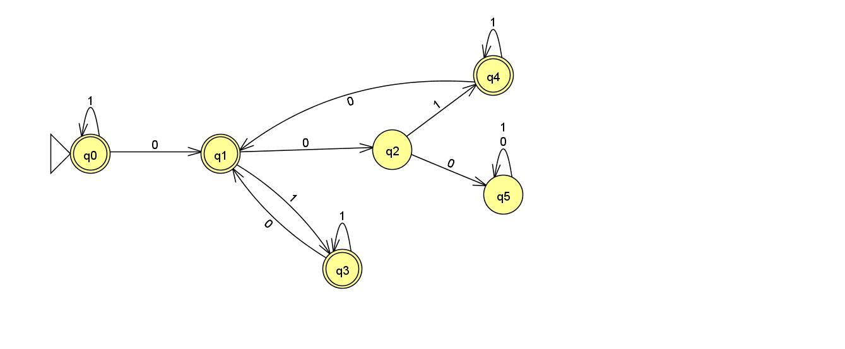

Figura 1. Questão 1

Fonte: Própria

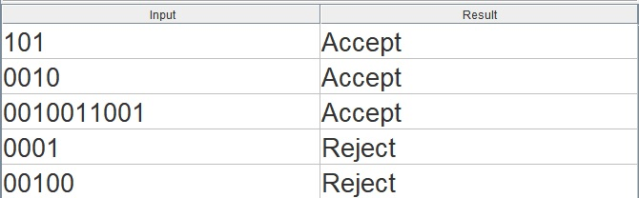

Figura 2. Alguns exemplos de entrada e resultados com base no autômato da Figura 1

Fonte: Própria

**QUESTÃO 2**

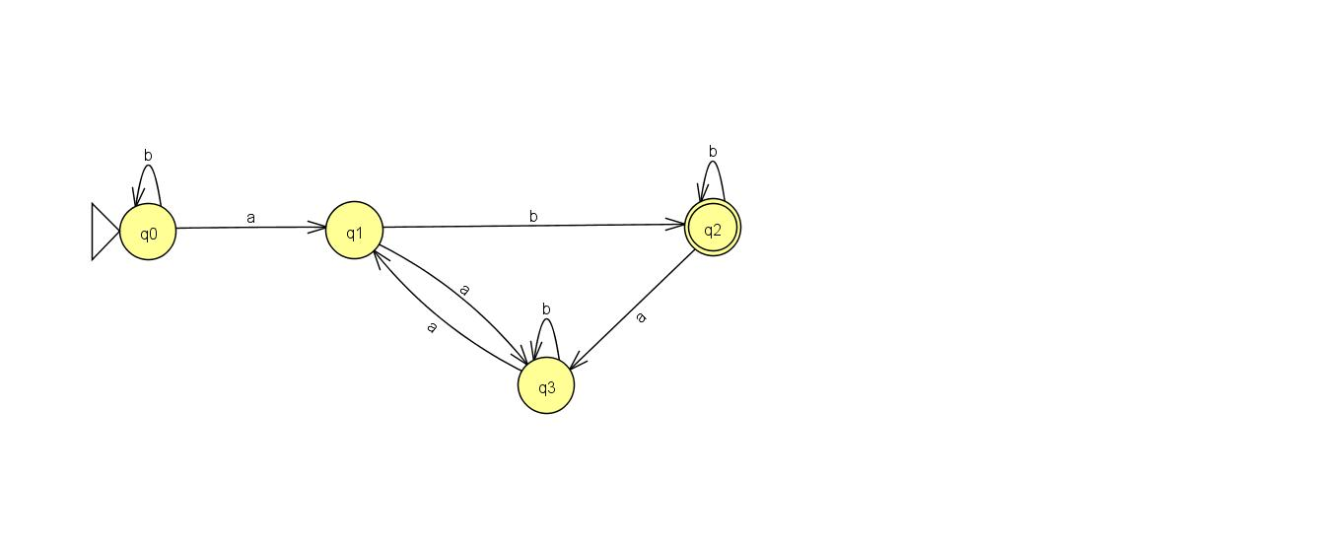

Figura 3. Questão 2

Fonte: Própria

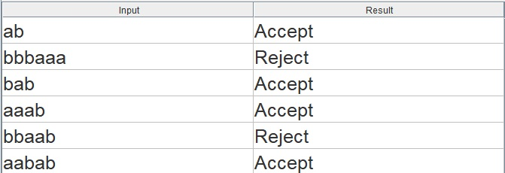

Figura 4. Alguns exemplos de entrada e resultados com base no autômato da Figura 3

Fonte: Própria

**QUESTÃO 3**

Nesta questão temos que analisar que tipo de entradas podem ser aceitas com o alfabeto = {a,b,c}

Começando com a entrada “a”, podemos obter:

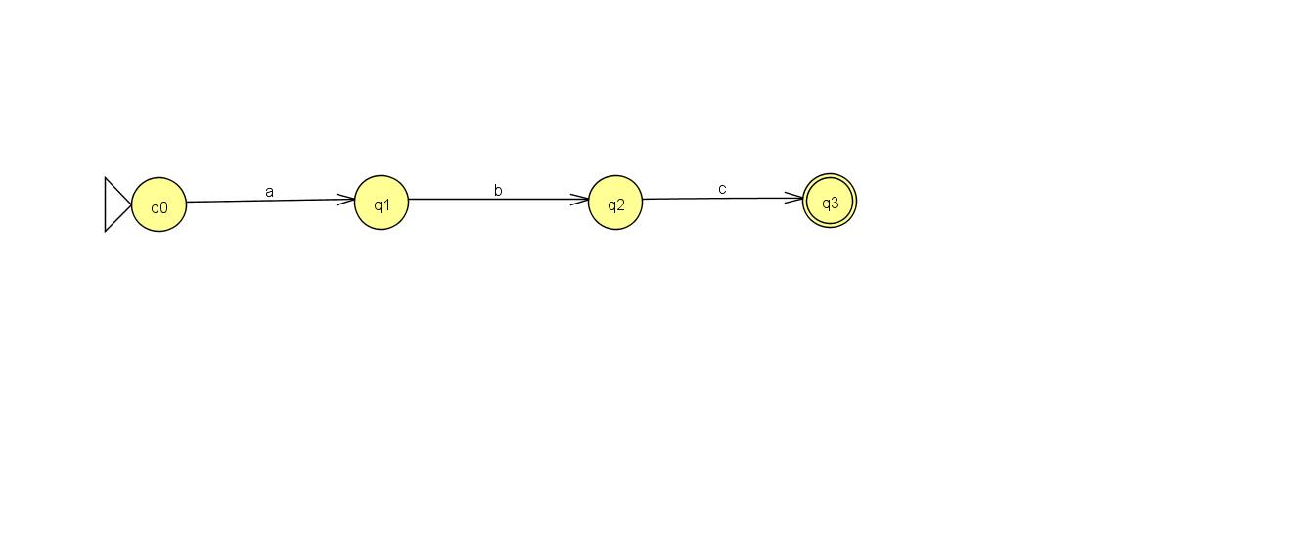

Figura 5. Exemplo de entrada 1 (abc)

Fonte: Própria

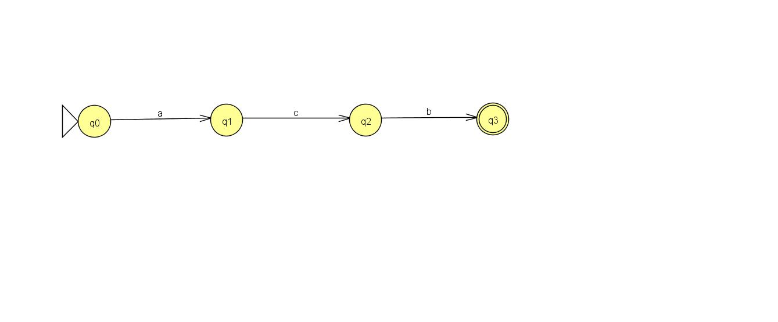

Figura 6. Exemplo de entrada 2 (acb)

Fonte: Própria

Começando com a entrada “b”, podemos obter:

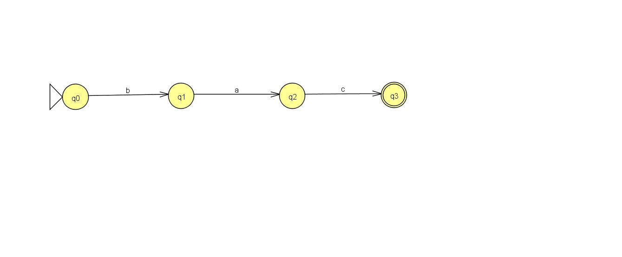

Figura 7. Exemplo de entrada 3 (bac)

Fonte: Própria

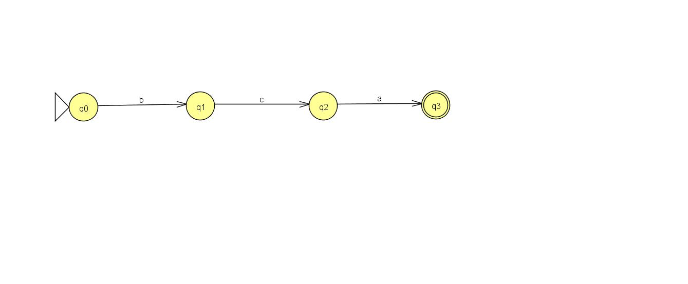

Figura 8. Exemplo de entrada 4 (bca)

Fonte: Própria

Começando com a entrada “c”, podemos obter:

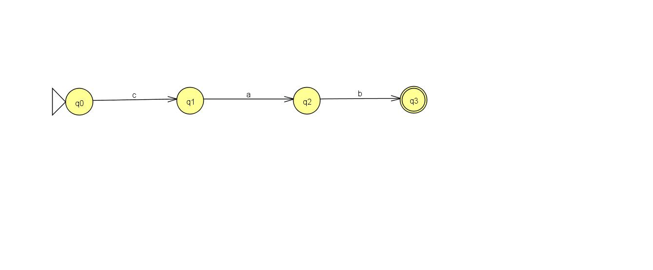

Figura 9. Exemplo de entrada 5 (cab)

Fonte: Própria

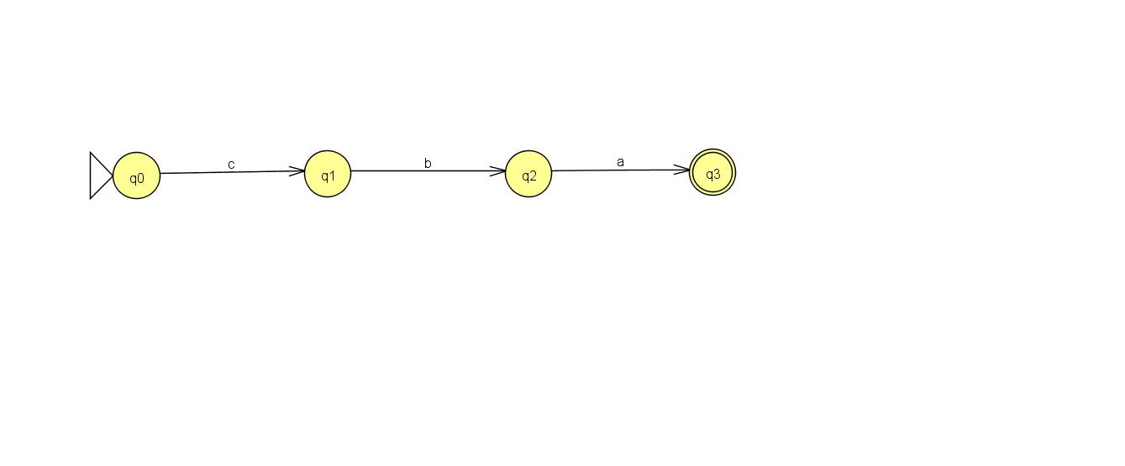

Figura 10. Exemplo de entrada 5 (cba)

Fonte: Própria

Ou seja, todas as opções de entradas aceitas possíveis são: abc, acb, bac, bca, cab, cba

Dessa forma unindo todas essas opções temos o seguinte autômato:

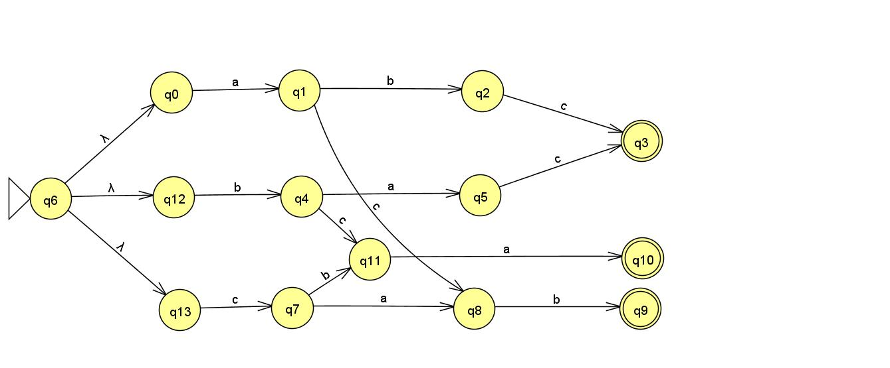

Figura 11. AFN final parcial

Fonte: Própria

Deixando apenas com um único estado final, temos:

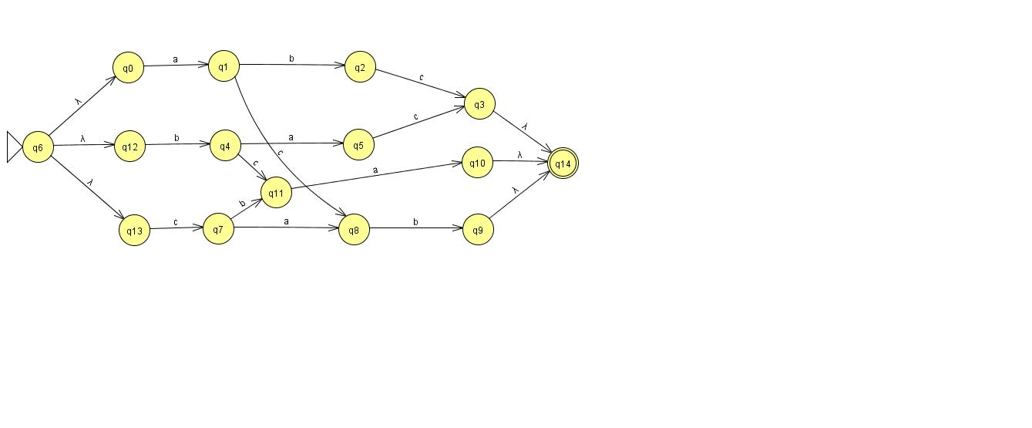

Figura 12. AFN final completo

Fonte: Própria

**QUESTÃO 4**

(0+1)*1(0+1)

Passo 1: 0

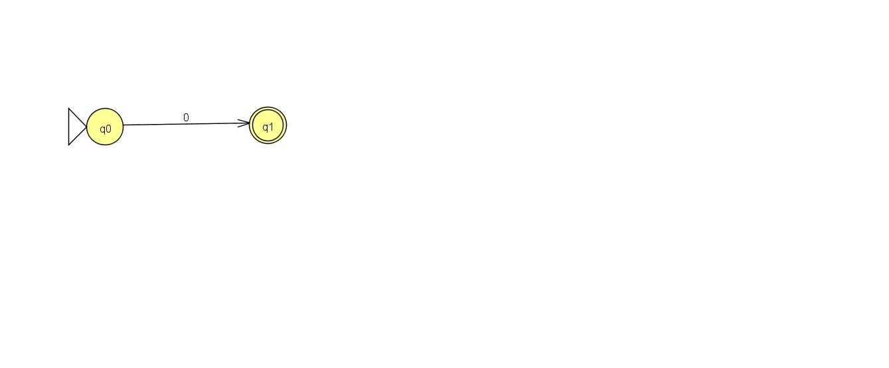

Figura 13. Passo 1

Fonte: Própria

Passo 2: 1

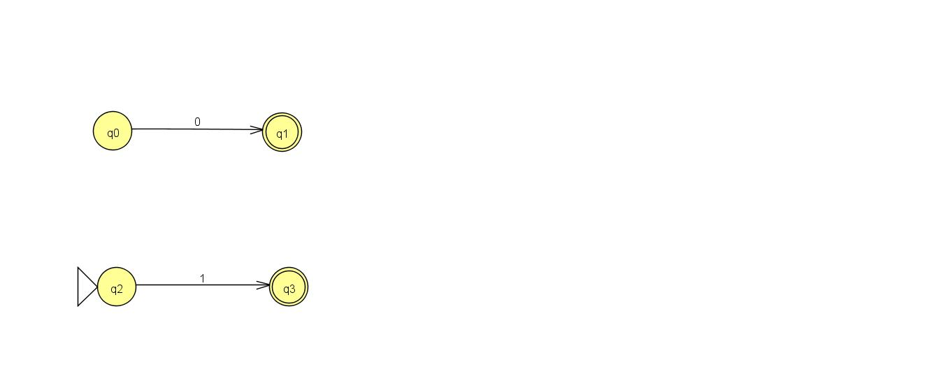

Figura 14. Passo 2

Fonte: Própria

Passo 3: 0+1

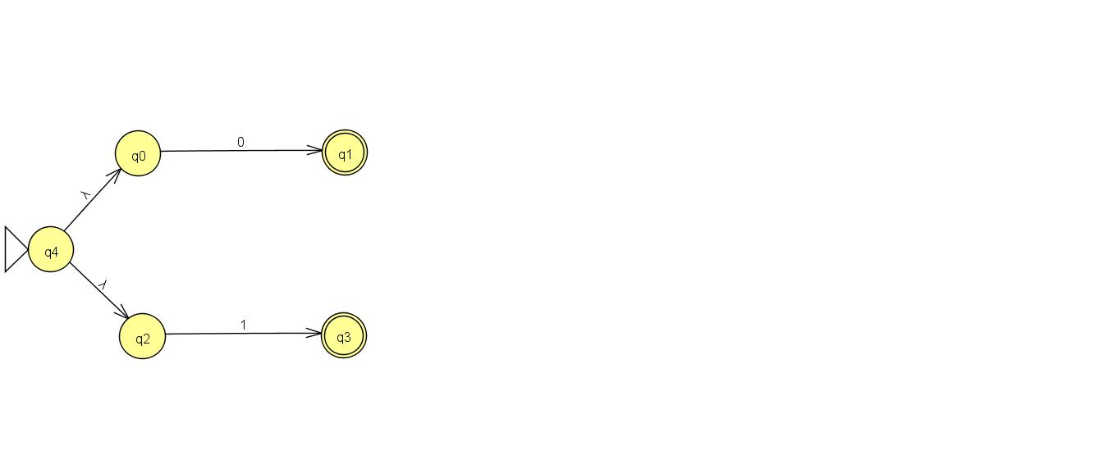

Figura 15. Passo 3

Fonte: Própria

Passo 4: (0+1)*

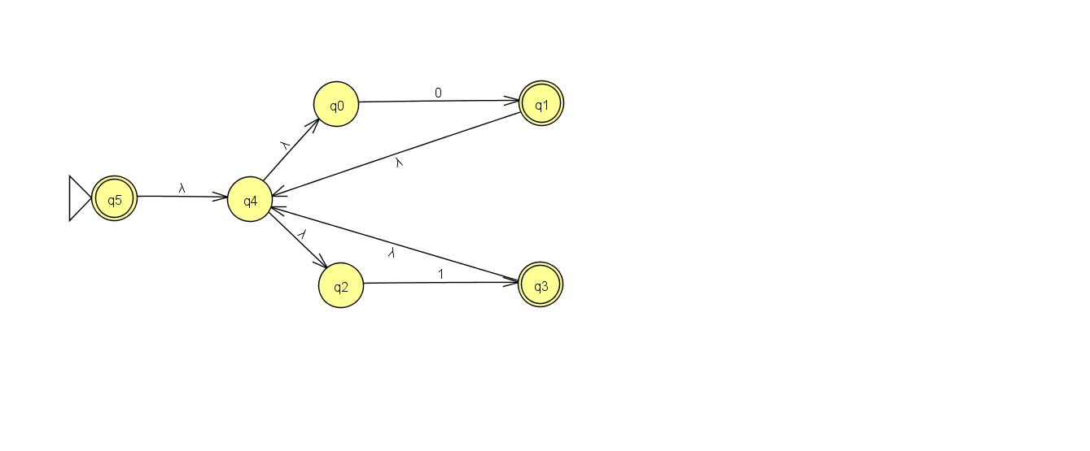

Figura 16. Passo 4

Fonte: Própria

Passo 5: (0+1)*1

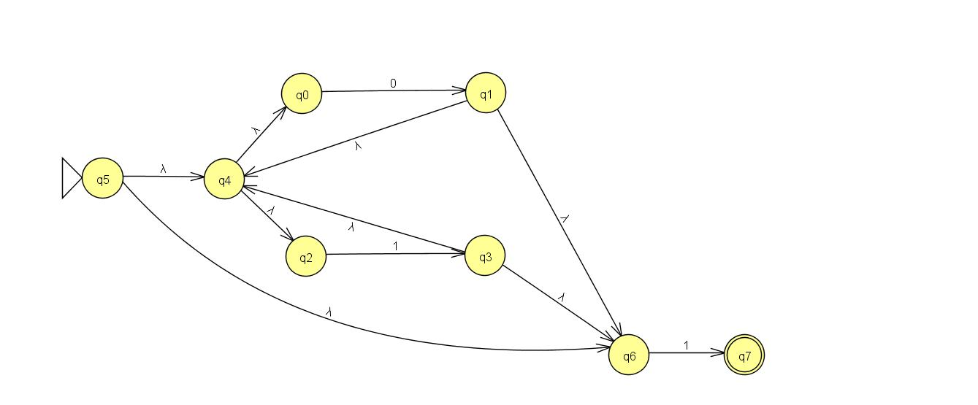

Figura 17. Passo 5

Fonte: Própria

Passo 6: (0+1)*1(0+1)

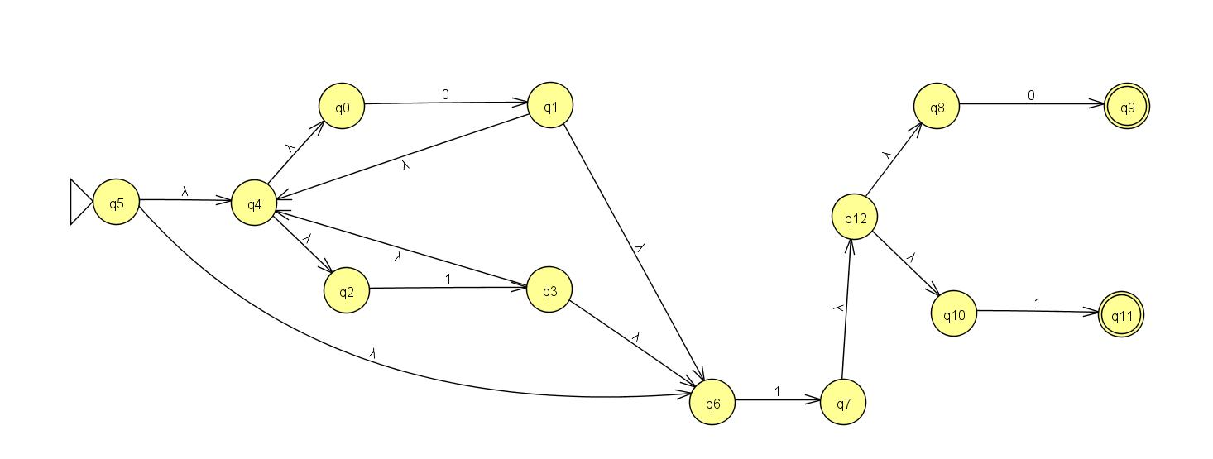

Figura 18. Passo 6

Fonte: Própria

Passo 7: (0+1)*1(0+1) final

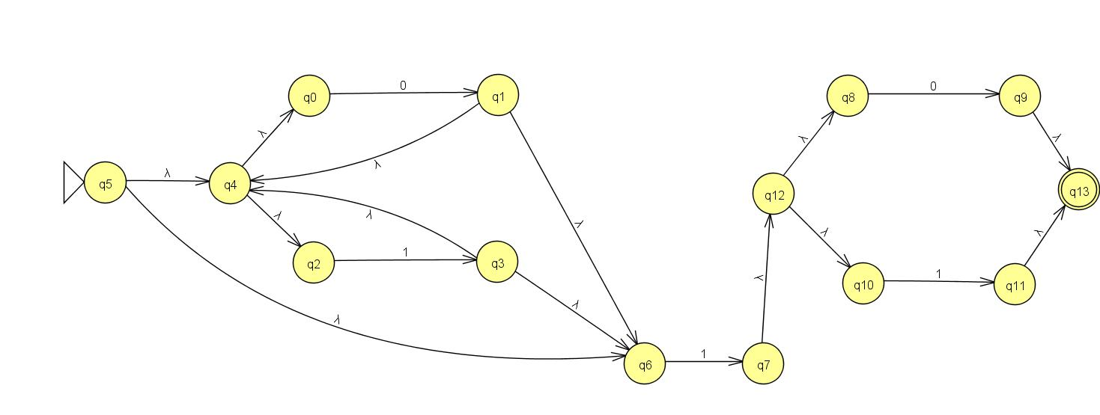

Figura 19. Passo 7 - AFN final

Fonte: Própria

**QUESTÃO 5**

Primeiramente se transforma o AFN em um AFNG

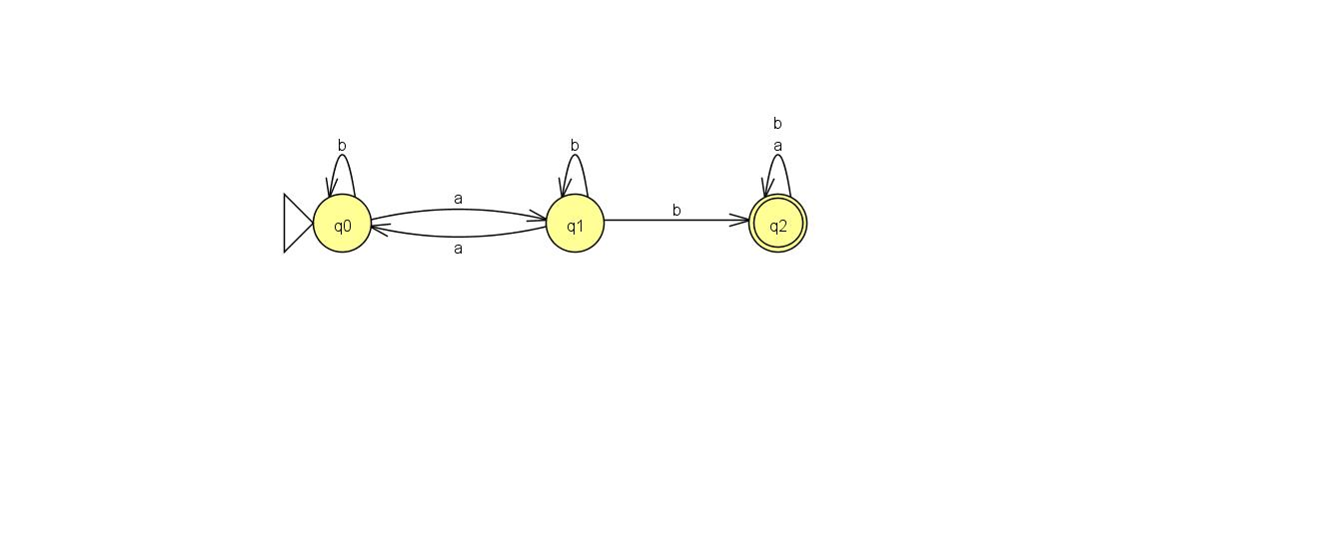

Figura 20. AFN inicial

Fonte: Questão 5

Passo 1: Acrescentar um estado inicial, criar transições *ε* para o estado inicial

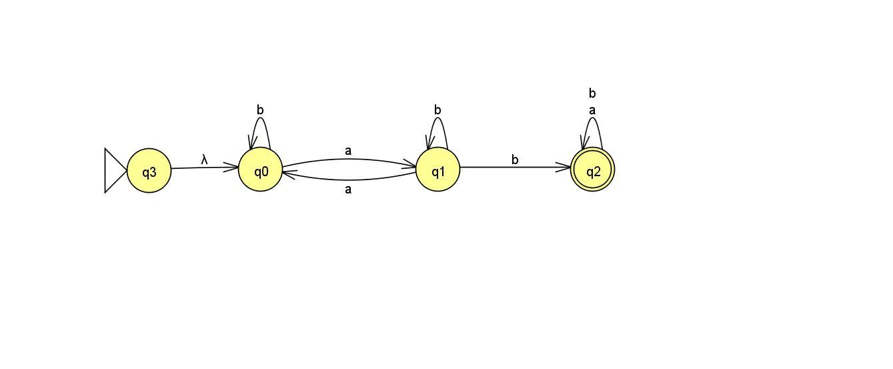

Figura 21. Passo 1

Fonte: Própria

Passo 2: Acrescentar um estado de aceitação, criar transições *ε* dos estados de aceitação antigo para ele

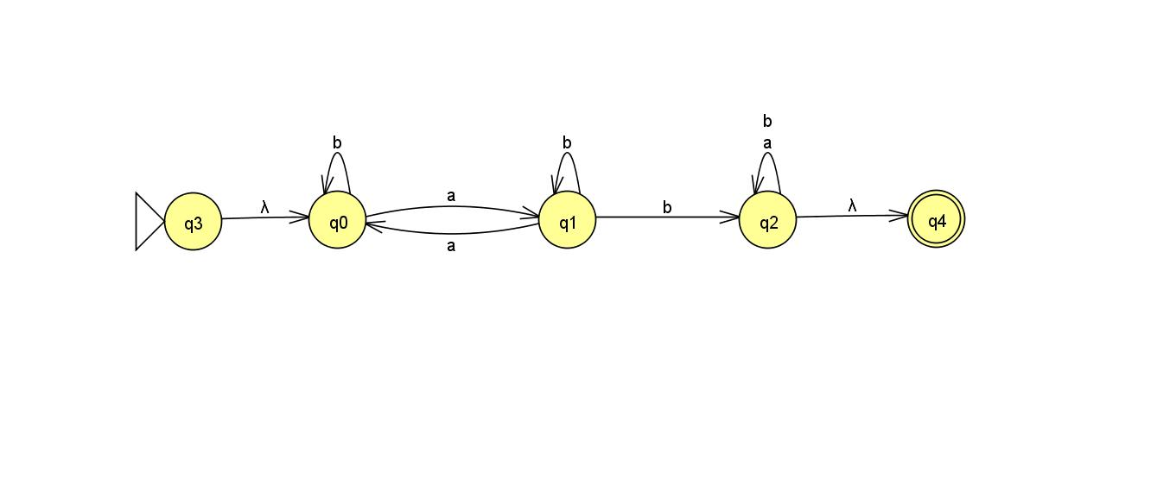

Figura 22. Passo 2

Fonte: Própria

Assim foi feito a primeira parte, resultando em um AFNG como mostra a Figura 22.

Os passos seguintes são para transformar o AFNG em ER.

Seja k, o número de estados do AFNG, construiremos um ${AFNG}^{1}$ com k-1 estados a partir de AFNG, escolher um estado $q_{r}$ e excluir da máquina, substituir o rótulo da nova transição pela composição dos rótulos das transições antigas vinculadas ao estado excluído.

Estes passos serão feitos até resultar em uma ER.

Passo 3: Para transições com múltiplos valores, criar uma transição com rótulo de união

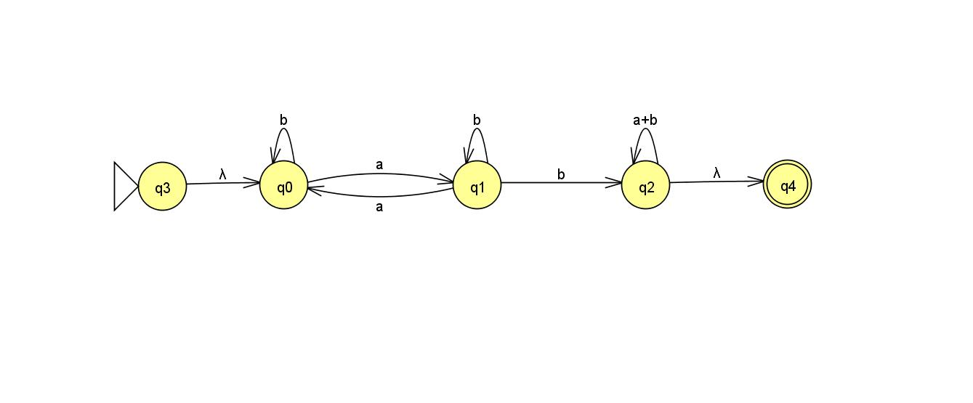

Figura 23. Passo 3

Fonte: Própria

Passo 4: Eliminar o estado Q1 e substituir pela ER equivalente

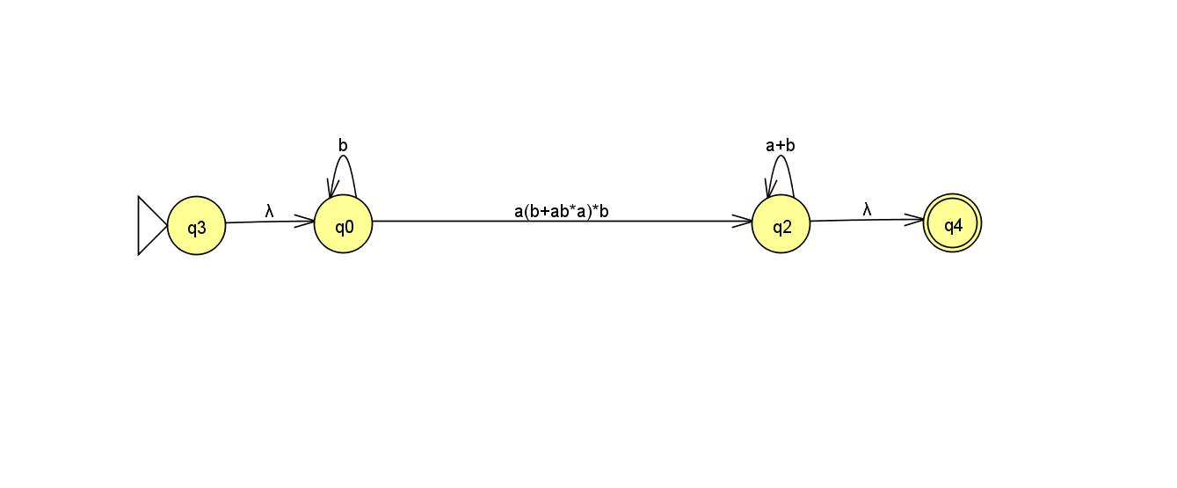

Figura 24. Passo 4

Fonte: Própria

Passo 5: Eliminar o estado Q2 e substituir pela ER equivalente

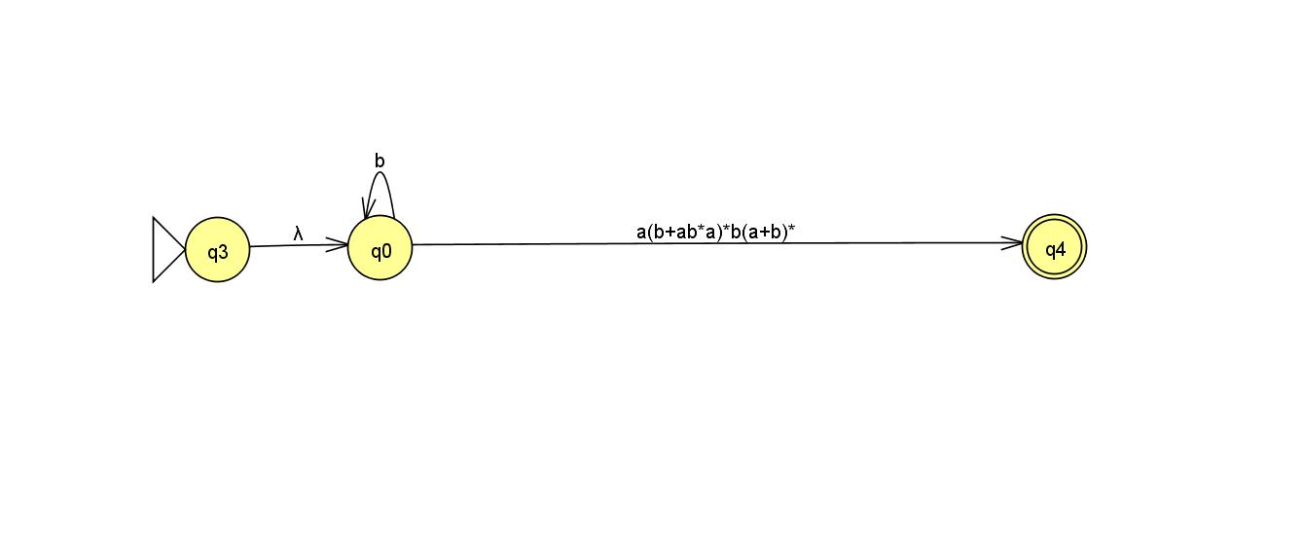

Figura 25. Passo 5

Fonte: Própria

Passo 6: Eliminar o estado Q0 e substituir pela ER equivalente

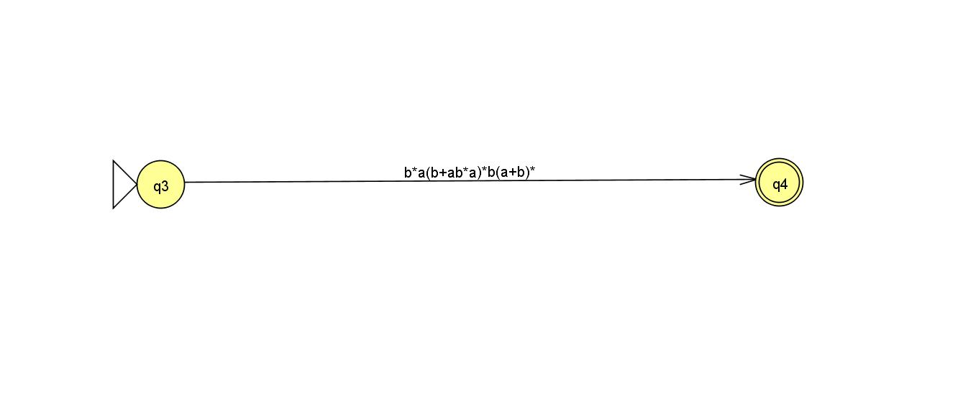

Figura 26. Passo 6

Fonte: Própria

Assim, o AFN foi transformado em um AFNG que por sua vez foi transformado em uma ER que é: b*a(b+ab*a)*b(a+b)*.

**QUESTÃO 6**

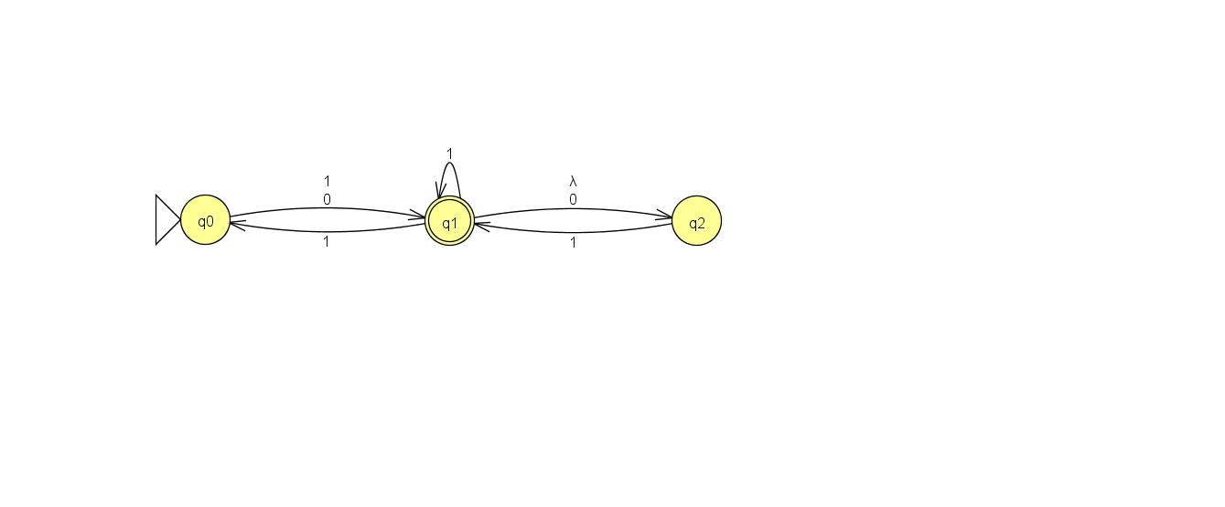

Figura 27. AFN inicial

Fonte: Própria

|  |  |  |  |
| --- | --- | --- | --- |
|  | λ | 0 | 1 |
| → Q0 | ø | {Q1, Q2} | {Q1, Q2} |
| *Q1 | {Q1, Q2} | {Q2} | {Q0, Q1, Q2} |
| Q2 | ø | ø | {Q1, Q2} |

Tabela 1. Tabela inicial do AFN

Fonte: Própria

Passo 1: Adicionar um estado vazio ø

Passo 2: Tratar cada estado individual como um conjunto unitário

Passo 3: Para cada novo conjunto de valores, criar uma nova linha na tabela

Passo 4: Preencher as células vazias

|  |  |  |  |
| --- | --- | --- | --- |
|  | λ | 0 | 1 |
| ø | ø | ø | ø |
| → {Q0} | ø | {Q1, Q2} | {Q1, Q2} |
| *{Q1} | {Q1, Q2} | {Q2} | {Q0, Q1, Q2} |
| {Q2} | ø | ø | {Q1, Q2} |
| {Q1, Q2} | {Q1, Q2} | {Q2} | {Q0, Q1, Q2} |
| {Q0, Q1, Q2} | {Q1, Q2} | {Q1, Q2} | {Q0, Q1, Q2} |

Tabela 2. Resultado dos passos 1, 2, 3 e 4

Fonte: Própria

Passo 5: Como {Q1} é de aceitação, logo todos os estados com {Q1} serão de aceitação

|  |  |  |  |
| --- | --- | --- | --- |
|  | λ | 0 | 1 |
| ø | ø | ø | ø |
| → {Q0} | ø | {Q1, Q2} | {Q1, Q2} |
| *{Q1} | {Q1, Q2} | {Q2} | {Q0, Q1, Q2} |
| {Q2} | ø | ø | {Q1, Q2} |
| *{Q1, Q2} | {Q1, Q2} | {Q2} | {Q0, Q1, Q2} |
| *{Q0, Q1, Q2} | {Q1, Q2} | {Q1, Q2} | {Q0, Q1, Q2} |

Tabela 3. Resultado do passo 5

Fonte: Própria

Passo 6: Remover a coluna de transição vazia

|  |  |  |
| --- | --- | --- |
|  | 0 | 1 |
| ø | ø | ø |
| → {Q0} | {Q1, Q2} | {Q1, Q2} |
| *{Q1} | {Q2} | {Q0, Q1, Q2} |
| {Q2} | ø | {Q1, Q2} |
| *{Q1, Q2} | {Q2} | {Q0, Q1, Q2} |
| *{Q0, Q1, Q2} | {Q1, Q2} | {Q0, Q1, Q2} |

Tabela 4. Resultado do passo 6

Fonte: Própria

Passo 7: Remover os estados inacessíveis

|  |  |  |  |
| --- | --- | --- | --- |
|  | 0 | 1 | remover |
| ø | ø | ø | remover |
| → {Q0} | {Q1, Q2} | {Q1, Q2} |  |
| *{Q1} | {Q2} | {Q0, Q1, Q2} | remover |
| {Q2} | ø | {Q1, Q2} |  |
| *{Q1, Q2} | {Q2} | {Q0, Q1, Q2} |  |
| *{Q0, Q1, Q2} | {Q1, Q2} | {Q0, Q1, Q2} |  |

Tabela 5. Resultado do passo 7

Fonte: Própria

Após todos os passos, o resultado é mostrado

|  |  |  |
| --- | --- | --- |
|  | 0 | 1 |
| → {Q0} | {Q1, Q2} | {Q1, Q2} |
| {Q2} | ø | {Q1, Q2} |
| *{Q1, Q2} | {Q2} | {Q0, Q1, Q2} |
| *{Q0, Q1, Q2} | {Q1, Q2} | {Q0, Q1, Q2} |

Tabela 6. Resultado final

Fonte: Própria

O estado {Q0} não foi retirado e passado o inicial para o {Q0, Q1, Q2}, pois o {Q0, Q1, Q2} é um estado final e se ele fosse um estado inicial também estaria incorreto pois no autômato original uma entrada vazia permaneceria em Q0, um estado não aceito, logo se {Q0, Q1, Q2} fosse inicial, ele aceitaria a cadeia vazia, algo que não pode acontecer.

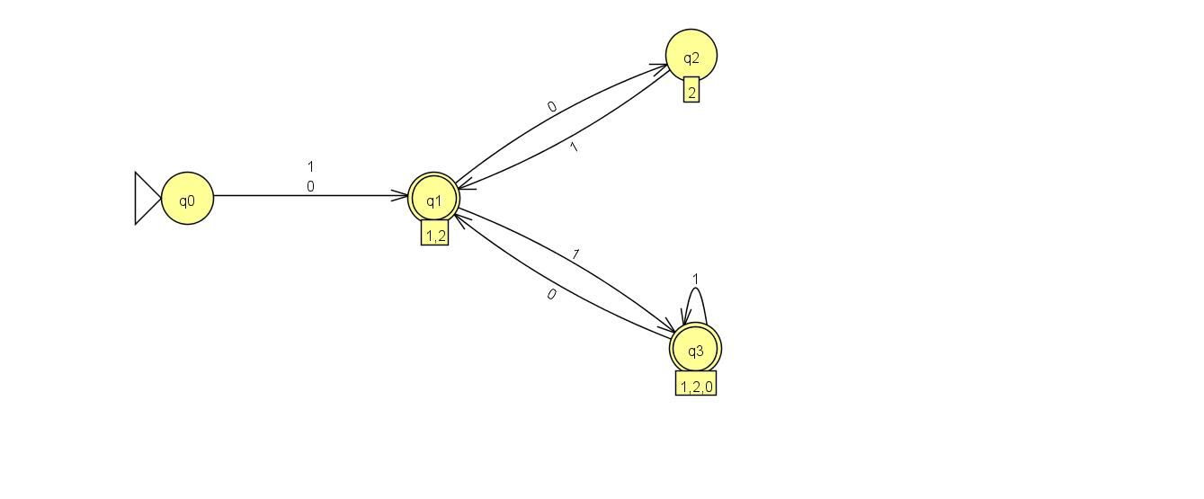

Figura 28. AFD equivalente ao AFN inicial de acordo com a Tabela 6

Fonte: Própria